17.08.2021 tiistaina iltapäivästä anastettu Joensuun Siltakadulla olleesta pyöräkatoksesta arvokas Canyon Nerve AL 8.9 maastopyörä.
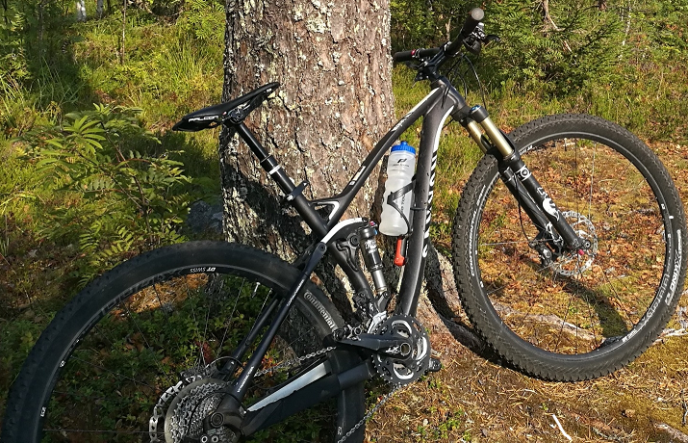

05.08.2021-09.08.2021 anastettu Polvijärven Sotkumassa sijainneelta frisbeegolfradalta ammattitasoinen harjoituskori. Kori ollut asennettuna maahan betonipainolla ja sen irrotukseen on jouduttu käyttämään voimaa. Kuva vastaavasta korista, mikä anastettu.
